INSTITUTO DE EDUCACIÓN SECUNDARIA  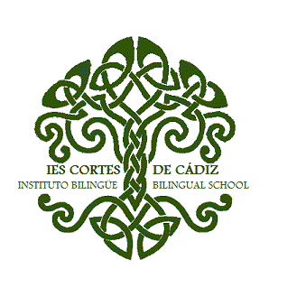  CORTES DE CÁDIZ  Avda. Doctores de El Molar, s/n  28710 El Molar (Madrid)  Teléf.: 91 841 29 04 Fax: 91 844 03 51  C.C. 28071310 |  | 

CALENDARIO FIN DE CURSO 2020
3, 4 y 5 de Junio | Entrega de libros, en el Instituto, de los alumnos de 4º de E.S.O. beneficiarios del Programa Accede.
8 de Junio | Publicación Boletines de Notas Evaluación Final Ordinaria en la plataforma RAICES.  12h: Inicio del periodo de revisión y reclamación.
9 de Junio | Inicio de las actividades de apoyo, refuerzo, tutorización y realización de las pruebas extraordinarias de evaluación para los alumnos con materias con calificación negativa.
Del 9 al 16 de Junio | Período de matriculación online alumnos del Instituto de 1º, 2º, 3º, 4º de E.S.O. y 1º de Bachillerato que hayan aprobado todas las materias en la Evaluación Final Ordinaria.  Excepcionalmente se recogerán matrículas en Secretaría con cita previa.
10 de Junio | 12h: Finalización del periodo de revisión y reclamación.
Del 9 al 11 de Junio | Entrega de libros, en el Instituto, de los alumnos de 1º de E.S.O. beneficiarios del Programa Accede.
Del 12 al 15 de Junio | Entrega de libros, en el Instituto, de los alumnos de 2º de E.S.O. beneficiarios del Programa Accede.
Del 16 al 17 de Junio | Entrega de libros, en el Instituto, de los alumnos de 3º de E.S.O. beneficiarios del Programa Accede.
15 de Junio | Publicación Boletines de Notas Evaluación Final ordinaria Alumnos de 2º de Bachillerato.  12:00h : Inicio periodo de revisión y reclamación
17 de Junio | 12:00h : Finalización del periodo de revisión y reclamación alumnos de 2º de Bachillerato.
23 de Junio | Finalización Evaluación Final Extraordinaria. Publicación de Boletines de notas.  17:00 h: Inicio del periodo de revisión y reclamación.
25 de Junio | 17:00 h: Finalización del periodo de revisión y reclamación.
29 y 30 de Junio | Período de matriculación online alumnos del colegio Ntra. Señora del Remolino, CP. Arco de la Sierra, CP. El Vellón, CP. San Miguel y CP. Santa Ana.  Excepcionalmente se recogerán matrículas en Secretaría con cita previa.
Del 1 al 6 de Julio | Período de matriculación alumnos admitidos en el proceso de admisión.  Alumnos del Instituto de 1º, 2º, 3º, 4º de E.S.O. y 1º de Bachillerato, Evaluación Extraordinaria.  Alumnos de Formación Profesional Básica.

Observaciones: Se darán indicaciones para rellenar el impreso de la matricula Online.

